## PLWeb: 學生如何加入教師建立的課程？

1. 請先向教師取得「**課程代碼**」，例如「**201130000X**」。總共有10碼數字，前四碼為開課年度，使用時請注意輸入的數字長度。
2. 在「課程管理()」功能中，開啟「選修課程(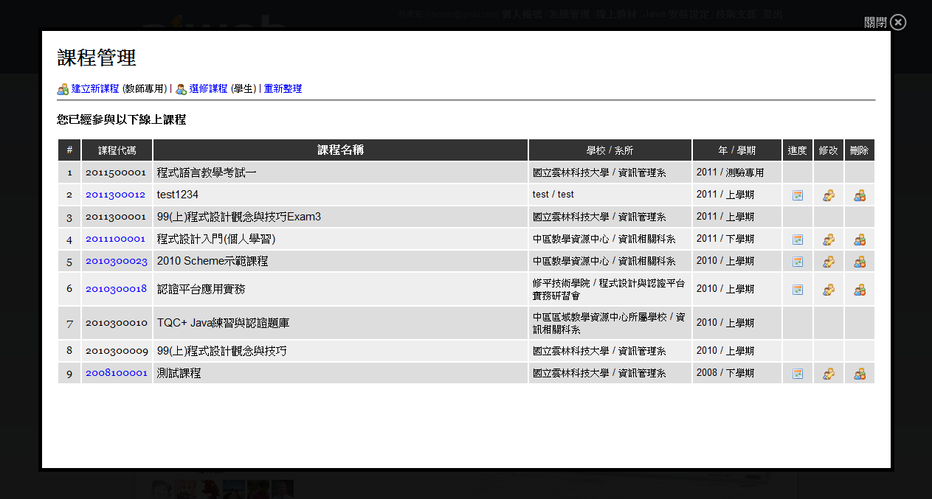)」連結。在輸入課程代碼的表單中，將「**課程代碼**」正確填寫，完成後請按確認送出按鈕。  
   
3. 如果課程代碼正確無誤，儲存成功後將會回到課程管理畫面，此時畫面上方將顯示選修設定成功的訊息，選修設定的課程也會出現在列表中。確認後即可按右上方的關閉按鈕，回到我的課程主畫面。
4. 設定完新的選修課程，請按下瀏覽器的**重新整理**按鈕，在左方課程清單中將會顯示更新後的結果。  
   
5. 點選此課程標題，就可以瀏覽教師設定的教學單元。

## PLWeb: 開始使用線上課程！

1. 使用「學習狀態報表()」可以查詢自己的進度。
2. 每個教學單元都會提供個別的統計圖形，可以查詢練習成果是否已經上傳記錄。  
   